Program 10:28 ?Odyo durum bilgisi?
; Int 2Fh 1510h
; Komut kodu=3 İnput kodu=0Fh
;Bu fonksiyonun ne işe yaradığı tam olarak belli değildir
cseg segment
org 100h
assume cs:cseg,ds:cseg
start:
jmp basla

Istek_Blok label byte
uzunlu DB basla-Istek_Blok ;Uzunluk hesaplaniyor
subunit DB 00 ;Birden fazla CD-ROM yok
komut_kodu DB 03h ;KOMUT kodu
hata_kodu DW 00 ;
DB 8 dup (0) ;Kullanılmaz
IOCTL label byte
medya DB 0 ; CD-ROM icin sifir
ofset DW Kontrol_Blok ; Transfer edilecek kontrol blok ofset address
sgment DW 0 ; Transfer edilecek kontrol blok segment address
uzunluk DW basla-Kontrol_Blok ; Transfer edilecek kontrol blogun
; bayt sayısı hesaplanıyor
Kontrol_Blok label byte
inpt_kodu DB 0Fh ;INPUT kodu
bas: DB 10 dup (0)

;Bu bolgeye satir ilave edilmemelidir.

basla: ;********* PROGRAM Baslama noktasi ************
mov ax,ds
mov es,ax
mov sgment,ax ;Kontrol blogun segmentini belirttik

mov ax,1500h
mov bx,0
int 2fh ;CDROM cihaz karaktaeri CX'e aktarildi

lea bx, Istek_Blok
Mov ax,1510h
int 2fh

lea dx,bas ;Bilgi şu anda DS:DX vektöründedir

cik: ; Programdan cik
mov ah,4ch
int 21h
cseg ends
end start
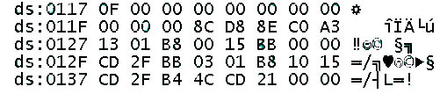
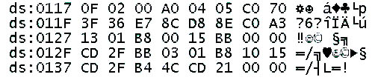
Yukarıdaki program çalışmadan önce ve sonra ds:117h adresindeki kontrol bloğun kazandığı baytlar görülmektedir. (Turbo Debug ekran çıktısıdır).
Gerçekten geri dönen baytlar kararlıdır ve muhtemelen anlamlıdır da. Fakat anlamlarının ne olduğu bildirilmemiştir.
Örneğin cihaz boş iken sıfır dönmekte, cihazda CD varken baytlar değişik değerler ile geri dönmektedir. Cihaza hangi CD yi koyarsanız koyunuz (data/odyo/video/boş/dolu/CD-R/CD-RW) ve ister çalını, ister çalmayınız, ister çalarken pauslayınız, daima ayni sayılar elde edildiğine göre, bu fonksiyon CD ile değil CD-ROM ile ilgili bazı bilgileri programcıya aktarmaktadır. Bu bireysel tespitimizi okuyucuya vermek istedik.

